2015年广东省初中毕业生学业考试物理试卷(word版试题,扫描版答案)
机密★启用前
说明：1．全卷共6页，满分为100分，考试用时为80分钟。
2．答卷前，考生务必用黑色字迹的签字笔或钢笔在答题卡填写自己的准考证号、姓名、试室号、座位号。用2B铅笔把对应该号码的标号涂黑。
3．选择题每小题选出答案后，用2B铅笔把答题卡上对应题目选项的答案信息点涂黑，如需改动，用橡皮擦干净后，再选涂其他答案，答案不能答在试题上。
4．非选择题必须用黑色字迹钢笔或签字笔作答、答案必须写在答题卡各题目指定区域内相应位置上；如需改动，先划掉原来的答案，然后再写上新的答案；不准使用铅笔和涂改液。不按以上要求作答的答案无效。
5．考生务必保持答题卡的整洁。考试结束时，将试卷和答题卡一并交回。
一.单项选择题(本大题7小题，每小题3分，共21分)在每小题列出的四个选项中，只有一个是正确的。请把答题卡上对应题目所选的选项涂黑。
1.下列能源属于不可再生能源的是（ ）
A．风能 B．化石能源
C．水能 D．太阳能
2.关于声现象的描述，下列说法正确的是（ ）
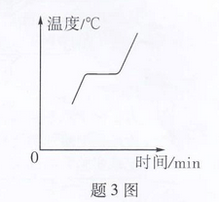
A.声音的强弱由声源振动的频率决定
B．声音在真空中传播速度是340m/s
C．人耳听觉频率范围是20Hz-2000Hz
D．深夜跳广场舞时将音量调小是在声源处减弱噪声
3.如题3图所示，下列说法正确的是（ ）
A．可能是海波凝固时温度变化曲线
B．可能是松香熔化时温度变化曲线
C．可能是萘熔化时温度变化曲线
D．可能是沥青熔化时温度变化曲线
4.关于惯性现象的解释：①行驶的汽车关闭发动机后还能行驶一段距离是因为汽车受到惯性力作用；②跳远运动员助跑起跳是为了增大惯性；③小汽车配置安全带可以减小惯性带来的危害；④抛出去的实心球还会在空中运行一段距离是因为实心球具有惯性，以上说法正确的是（ ）
A.①② B.②④
C.③④ D.①③
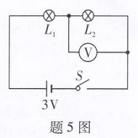
5.如题5图所示，已知电源电压为3V，当闭合开关后发现电压表的读数为3V，可能出现的故障是（ ）
A.灯L₂断路 B.灯L₁断路
C.灯L₂短路 D.开关接触不良

6.如题6图所示，人沿水平方向推装满沙子的车，但没有推动，下列说法正确的是（ ）
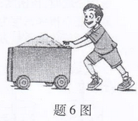
A.人对车的作用力小于车对人的作用力
B.人对车的推力小于地面对车的摩擦力
C.沙子受到的重力与地面对车的支持力是一对平衡力
D.人对车的推力与地面对车的摩擦力是一对平衡力
7.如题7-1图所示是电阻甲和乙的I-U图像，下列说法正确的是（ ）
A.电阻乙为定值电阻
B.当电阻甲两端电压为2V时，R_{甲}=0.4Ω
C.如题7-2图所示，当开关闭合，电路电流为0.2A时，电路总电阻是15Ω
D.如题7-3图所示，当开关闭合，电源电压为2V时，电路总电流为0.4A
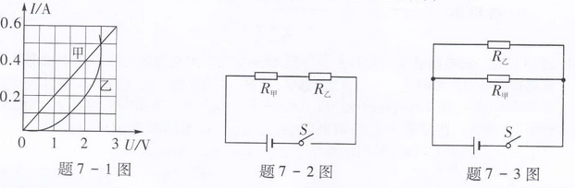
二.填空题（本大题7小题，每空1分，共21分）
8.从桌面掉到地上的乒乓球会自动弹起，球在上升过程中 能转化为 能，由于球与空气有摩擦，上升过程中球的机械能 。
9.电磁波家族有无线电波、红外线、可见光、紫外线等，它们的 相同（选填“频率”、“波长”或“波速”），它们都 在真空中传播，电台发射的某种电磁波波长为3m，其频率是 Hz.
10.根据实际情况填写适合的单位或数值：①一个苹果大约是150 ；②水的密度是 g/cm³；③教室门的高度约为2 .
11.题11图是“探究影响压力作用效果的因素”实验，甲图所示，将小桌放在海绵上；乙图所示，在小桌上放一个砝码；丙图所示，把小桌翻过来，桌面朝下，并在它上面放一个砝码，①比较 两图可知，当受力面积一定时，压力越大，压力的作用效果越明显；②比较乙丙两图可知，当压力一定时， 压力的作用效果越明显；③此实验中运用到的主要探究方法是 。
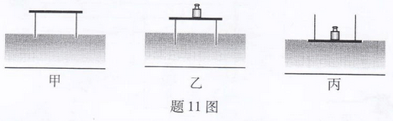
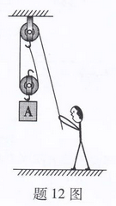

12.如题12图所示，已知物体A和动滑轮的总重为200N，当物体A匀速上升高度为1m时，绳子移动的距离为 m,人对绳子的拉力为 N，拉力所做的功为 J，（绳子与滑轮的摩擦力、空气阻力忽略不计）

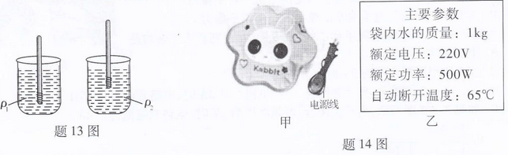
13.题13图所示为一种自制简易密度计，它是在木棒的一端缠绕一些铜丝做成的，用它来测量液体密度时，该密度计 在被测液体中（选填“悬浮”、“漂浮”或“下沉”）。将其分别放入装有液体密度为$ρ_{1}$和$ρ_{2}$的两个烧杯中，可以判断：$ρ_{1}$ $ρ_{2}$。若该密度计两次测量中排开液体的质量分别为m₁、m₂，则m₁ m₂。（后两空选“<”、“=”或“>”）

14.如题14图是一种电热暖手宝及其主要参数，暖手宝内有水及加热元件等，选用水作为吸热或放热物质是因为水的 较大（选填“密度”、“比热容”或“质量”）。使用前要先给暖手宝通电加热，假设所消耗的电能有70%转化为水的内能，则在额定电压下，水由15℃加热至自动断电，此过程中消耗的电能是 J，所需要的加热时间为 s。[C_{水}=4.2×10³J/(kg.℃)]
三.作图题（共7分）
15．⑴如题15-1图,请在杠杆A处画出把物体拉起时的最小拉力F₁，并画出拉力F₁的力臂L₁。
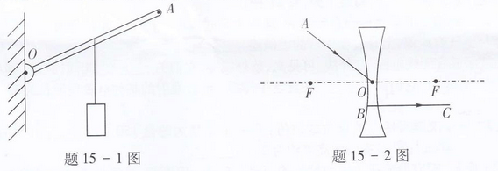

⑵请在题15-2图中画出光线AO的折射光线和BC的入射光线。
⑶请在题15-3图中甲是插线板，请将乙图的内部电路连接完整。要求：在开关断开时插线板上的指示灯不发光，插孔不能提供工作电压；在开关闭合时指示灯发光，插孔可提供工作电压，若指示灯损坏，开关闭合时插孔也能提供工作电压。
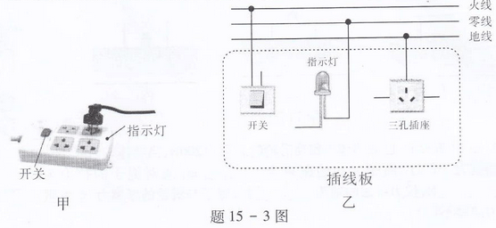

四.实验题（本大题3小题，共20分）
16．（7分）⑴如题16-1图中物体的长度是 cm，题16-2图中电压表的示数是 V。
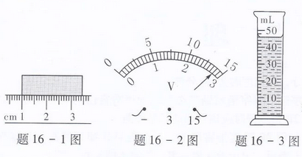
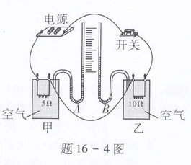

⑵题16-3图中量筒里水的体积是 mL。
⑶用题16-4图所示的装置做“探究电流相同时，通过导体产生的热量与电阻大小的关系”的实验。（甲、乙是完全相同的密闭容器。闭合开关前，A、B两U形管内液面相平）
①由于电流产生的热量不易直接测量，因此在实验中是通过观察U形管中液面的 来显示甲、乙容器内空气温度的变化，这里采用了 的探究方法。
②通过对比观察， （选填“甲”、“乙”）容器中导体的电阻产生的热量较多。由此可知，在电流强度和通电时间相同时，电阻越 ，导体产生的热量越多。
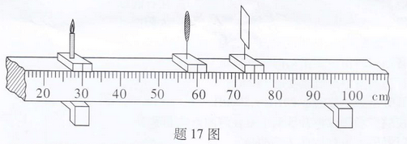
17.（7分）用焦距10cm的凸透镜做“探究凸透镜成像规律”的实验，如题17图所示。（凸透镜的位置固定不动）

⑴为了便于观察实验现象，实验环境应该 （选填“较亮”或“较暗”）一些，此实验过程中蜡烛燃烧后逐渐变短，则光屏上烛焰的像也将逐渐向 移动。
⑵记录实验数据如下表，请将所缺的实验数据和像的性质补充完整。
实验序号 | 物距u/cm | 像距$ν$/cm | 像的性质
1 | 30 | 15 | ①
2 | 20 | 20 | 倒立、等大的实像
3 | 15 | ② | 倒立、放大的实像
4 | 6 | 无 | 正立、放大的虚像
请根据实验序号4的成像规律，写出在生活中的一个应用③ 。
⑶若已在光屏上成清晰的像，此时用遮光布遮住凸透镜的下小半部分，则所成的烛焰的像
为 （选填“不完整的像”、“亮度相同的完整像”或“亮度稍暗的完整的像”）。
⑷晓红在早上9：00利用太阳光进行观察凸透镜焦点的活动，她将凸透镜与水平地面平行放置，调节凸透镜到地面的距离，直至地面上出现一个最小的亮点，她认为此点就是凸透镜的焦点。你认为她这种活动过程存在的问题是： 。
18.（6分）在“探究水的沸腾”实验中，如题18-1图所示。
⑴此实验加热过程是通过 方式来增大烧杯中水的内能。（选填“做功”或“热传递”）
⑵下表是加热过程中不同时刻水的温度记录，其中有一个记录错误的实验数据，请指出该错误的数据是 ，这样判断的理论依据是 。
时间/min | 0 | 1 | 2 | 3 | 4 | 5 | 6 | 7 | 8
温度/℃ | 90 | 92 | 94 | 96 | 98 | 98 | 95 | 98 | 98
⑶改正数据后可判定此时水沸腾的温度为 ℃，没有有达到100℃的主要原因是当地的大气压 。
⑷请根据表格的正确数据在题18-2图中画出水加热直至沸腾时温度随时间变化的图象。
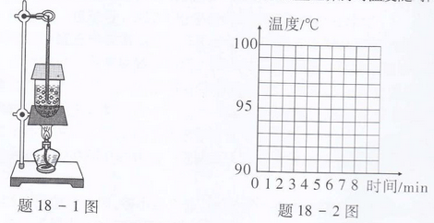

五.计算题（本大题2小题，共13分）
19．(6分)已知小汽车的总质量为1500kg，该车以30m/s的速度作水平匀速直线运动，行驶了180s，汽车在行驶过程中受到的阻力为车重的0.16倍（g=10N/kg）求：
⑴小车行驶的距离。
⑵在此过程中汽车的牵引力和功率。

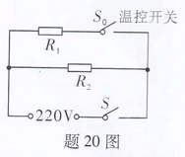
20.（7分）题20图是某款有加热和保温功能的电热饮水机电路原理图，机内有温控开关S₀.该饮水机的部分参数已知：额定电压为220V，加热时的总功率为880W，保温时的功率为40W，R₁、R₂为加热电阻丝。（假设它们的阻值不变）求：（计算结果若不能整除，保留一位小数）
⑴当S和S闭合时，饮水机处在什么状态？此时电路的总电流是多大？
⑵在加热状态下，电阻丝R的阻值为多少？
⑶傍晚用电高峰期，若实际电压只有200V时，饮水机加热的实际总功率是多大？

六.综合能力题（本大题3小题，共18分）
21．（6分）阅读下面的短文，回答问题
双触点干簧管
双触点干簧管是一种磁控开关，结构如题21-1图所示，其外壳是一只密封的玻璃管，管内充有某种惰性气体，并装有A、B和C三块簧片，其中B和C是用铁或镍等材料制成，A是用铜或铝等非磁性材料制成，A的端点与C的端点是固定端点，B的端点是自由端点，正常时B的端点在自身弹力作用下与A的端点接触，当绕在干簧管上的线圈通电时，如题21-2图所示，B的端点与C的端点分别被磁化而相互吸引，当吸引力大于B的弹力时，B与A的端点分开，并与C的端点接触。而当B与C的吸引力减小到一定程度时，B在弹力的作用下与C的端点分开，重新恢复与A的端点接触。
请问答下列问题：
⑴在题21-2图中，若要使螺线管的左端为N极，则电源左端是 极。
⑵簧片A、B和C所对应的材料可能是 。（填写序号）
①铁、铁、铜 ②铜、铝、铁 ③铜、铁、铁 ④镍、铁、铝
⑶当B的端点与C的端点接触时，簧片B具有 势能。
⑷如题21-3图所示，请将电路连接完整，要求闭合开关后，红灯先通电，然后绿灯与红灯能交替通电。

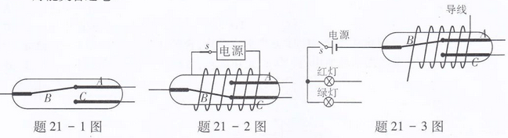
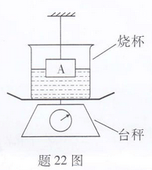
22.(6分) 如题22图所示，台秤上放置一个装有适量水的烧杯，已知烧杯和水的总质量为600g，杯的底面积为100cm²,将一个质量为600g、体积为300cm³的长方体实心物体A用细线吊着，然后将其一半浸入烧杯的水中（烧杯的厚度忽略不计，杯内水没有溢出，g=10N/kg)。则：
⑴ 物体A的密度是 g/cm³，当物体A的一半浸入水中后，如图，水对烧杯底部的压强增大
了 Pa。
⑵物体A所受的浮力为 N，细线对物体A的拉力为 N,台秤的示数为 N，此时烧杯对台秤的压强为 Pa.
23.(6分)题23-1图是一种光控电路，它主要由工作电路和控制电路两部分组成。工作电路由工作电源U₁、发热电阻R₁和R₂等组成；控制电路由光敏电阻R、磁控开关L、定值电阻R₀、电源U₂等组成。当磁控开关L线圈中的电流等于或大于15mA时，磁控开关的磁性簧片相互吸合（簧片电阻忽略不计）；当L线圈中的电流小于15mA时，簧片断开。已知U₁=24V，R₁=10Ω，R₂=20Ω，光敏电阻R的阻值随照射在它上面的光强E（表示光照射强弱的物理量，单位是坎德拉，符号是cd）变化的关系如题23-2图所示。当开关S闭合时，则：
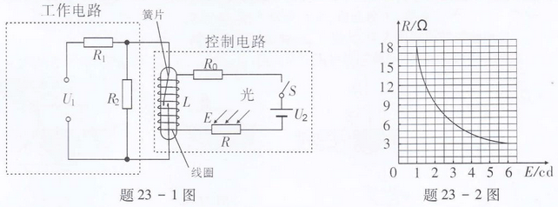

⑴当L线圈中的电流小于15mA时，工作电路的总电阻R_{决}= Ω。
⑵当L线圈中的电等于25mA时，工作电路中通过R₁的电流I₁= A
⑶若控制电路中R₀=94Ω、U₂=1.5A（线圈阻值忽略不计），当照射到光敏电阻的光强达到某一个值时，磁控开关L的磁性簧片恰好吸合，此时光照强度E= cd 。若10s后开关S断开，且断开时间也为10s，则前后两段时间电阻R₁所产生的热量变化了 J。
